Министерство образования и науки РФ

Федеральное автономное бюджетное образовательное учреждение высшего образования

«Омский государственный технический университет»

|  |  |
| --- | --- |
| Факультет (институт) | *Информационных технологий и компьютерных систем* |
|  |  |
| Кафедра | *Прикладная математика и фундаментальная информатика* |
|  |  |

**Лабораторная работа 3**

|  |  |
| --- | --- |
| по дисциплине | ***Алгоритмизация и программирование*** |
|  |  |
| на тему | Разработка программы «Расчет суммы элементов последовательности» |

Пояснительная записка

|  |  |  |  |  |  |  |  |  |  |  |
| --- | --- | --- | --- | --- | --- | --- | --- | --- | --- | --- |
|  |  |  | **Студента** | | Тиль Давид | | | | | |
|  |  |  |  | | фамилия, имя, отчество полностью | | | | | |
|  |  |  | Курс | *1* |  | Группа | | ФИТ-**231** | | |
|  |  |  |  |  |  | |  |  | |  |
|  | | | **Направление (специальность)** | | | | | ***02.03.02*** | | |
|  | | | *Фундаментальная информатика и информационные технологии* | | | | | | | |
|  |  |  | код, наименование | | | | | | | |
|  |  |  | Руководитель | | ***ст. преподаватель*** | | | | | |
|  |  |  | ученая степень, звание | | | | | |
|  |  |  | ***Федотова И.В.*** | | | | | | | |
|  |  |  | фамилия, инициалы | | | | | | | |
|  |  |  | Выполнил | |  | | | | | |
|  |  |  | дата, подпись студента | | | | | |
|  |  |  |  | | | | | | | |
|  |  |  |  | | | | | |  | |

|  |  |  |  |  |  |
| --- | --- | --- | --- | --- | --- |
|  |  |  |  |  |  |

Омск 2023

Содержание

1. ЗАДАНИЕ 1 3

2. ОБЩАЯ СХЕМА АЛГОРИТМА 4

3. ТЕКСТ ПРОГРАММЫ НА C# 6

4. ПРИМЕР РАБОТЫ 7

**1. ЗАДАНИЕ**

Для заданных с клавиатуры значений переменных x и n вычислить

4. Y = x + x/3 + x/5 + ... + x/17.

**2. ОБЩАЯ СХЕМА АЛГОРИТМА**

Работа алгоритма состоит из следующих этапов:

- Расчет суммы последовательности в зависимости от входных данных

- Вывод значений в консоль

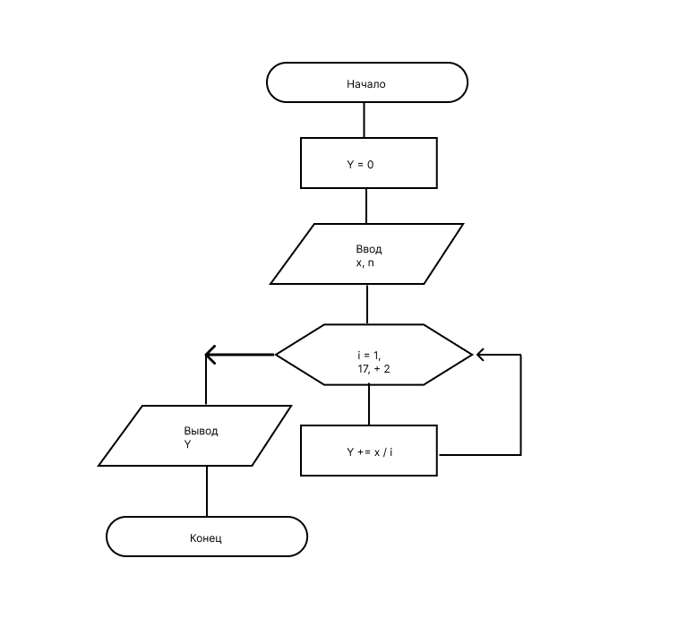

Рисунок 1 — Блок-схема

**3. ТЕКСТ ПРОГРАММЫ НА C#**

Console.WriteLine("Введите значение для x");

double x = Convert.ToDouble(Console.ReadLine());

Console.WriteLine("Введите значение для n");

double n = Convert.ToDouble(Console.ReadLine());

double Y = 0;

for (double i = 1; i <= 17; i += 2)

{

Y += x / i;

Console.WriteLine(Y);

}

Console.WriteLine(Y);

**4. ПРИМЕР РАБОТЫ**

На рисунке 2 представлена работа алгоритма, вывод результатов.

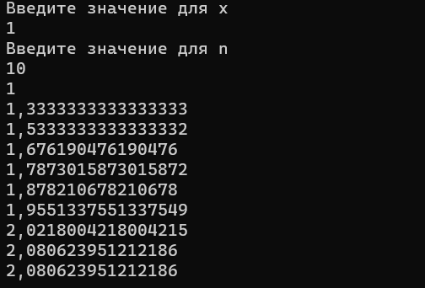

Рисунок 2 – Работа алгоритма